Аннотация к теме «Индивидуальные состязания: Состязание штурмовиков – организация и судейство»

В данной теме подробно разбирается:
- требования к площадке проведения состязания;
- материально-техническое обеспечение для проведения состязания;
- порядок подготовки состязания;
- порядок прохождения состязания;
- система оценивания состязания.
По окончании изучении темы будут освоены такие навыки, как:
- организация, проведение и судейство индивидуального состязания «Состязание штурмовиков».

Формат проведения состязания штурмовиков включает в себя передвижение и поражение мишеней, а также метание гранат на время.
В рамках состязания участники демонстрируют свои знания и навыки, соответствующие условно-военной специальности «Штурмовик».

Требования к площадке проведения состязания:
Для проведения состязания требуется ровная площадка размером
не менее 50х20 метров. Важно обеспечить, чтобы тыловая часть мишенной обстановки не располагалась в направлении нахождения людей или зон
их возможного появления. Для повышения безопасности участников состязаний площадка для проведения, а также стартовые и огневые позиции, должны быть оборудованы укрытиями или баррикадами. В случае,
если провести состязание для всех участников единовременно
не представляется возможным, рекомендуется предусмотреть место ожидания, которое должно располагаться в непосредственной близости
к площадке проведения состязания. В качестве места ожидания рекомендуется использовать соседний учебный класс или рекреацию образовательной организации.

Материально-техническое обеспечение:
- страйкбольный привод типа АК или аналог в количестве, необходимом для проведения состязания;
- магазины к используемым страйкбольным приводам в количестве, необходимом для проведения состязания;
- средства защиты органов зрения (при использовании страйкбольного оборудования) в количестве, необходимом для проведения состязания;
- шлем защитный, защита суставов (налокотники, наколенники)
в количестве, необходимом для проведения состязания;
- жилет разгрузочный, чехол бронежилета в количестве, необходимом для проведения состязания;
- мишень 210х297мм. (лист А4) в количестве, необходимом
для проведения состязания;
- граната имитационная (страйкбольная пиротехническая либо макет)
в количестве, необходимом для проведения состязания

Организационная группа:
- судья состязания – общий инструктаж, ведение протокола состязания, общая координация.
- ассистент – контроль времени, техническая перезарядка учебных предметов и мишенной обстановки.

Порядок подготовки состязания:
Для проведения состязания судья готовит площадку согласно типовой схеме (Рис. №15) исходя из рельефа местности и других факторов, влияющих
на организацию этапа Игры. Рекомендуемое расстояние между огневыми позициями составляет от 5 до 10 метров. Размеры дверного проема
должны составлять 1,5 метра в ширину и 2 метра в высоту. Зона, предназначенная для броска гранат, имеет габариты 1,5х1,5 метра.

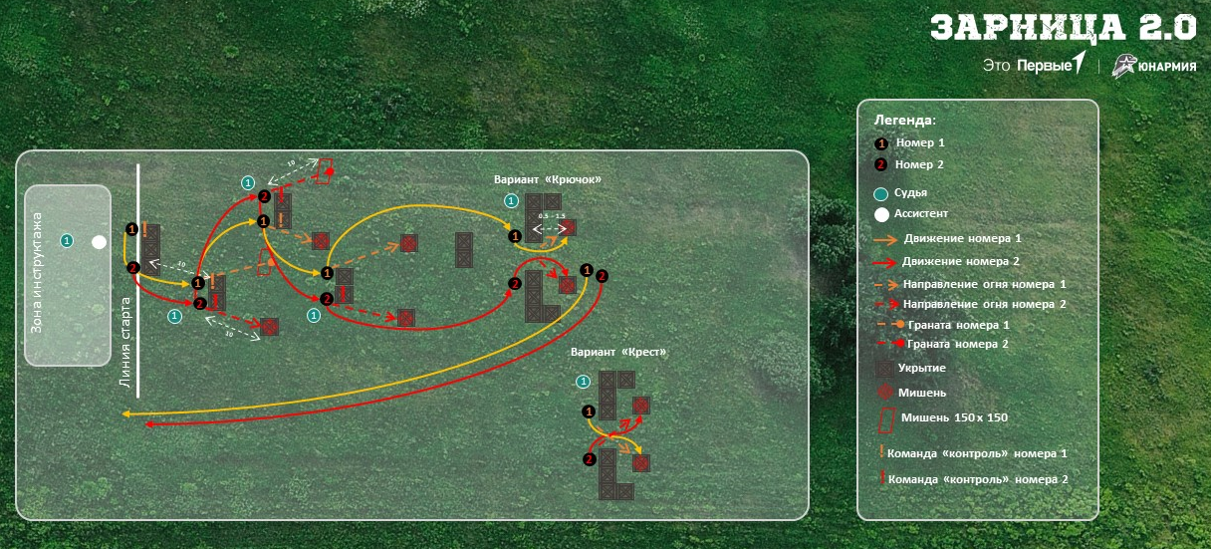
Рисунок № 15 – площадка проведения состязания

Мишени и габариты очередного рубежа рекомендуется устанавливать
на дистанции 10 м от него, за исключением крайнего, имитирующего вход
в дверной проем. Относительно крайнего рубежа мишени должны
быть размещены в интервале 50–150 см от рубежа (стены).

Порядок прохождения состязания:
Участники прибывают к месту проведения состязания. О прибытии докладывают судье. Получают инструктаж по технике безопасности, экипируются в защитное снаряжение (при наличии), выстраиваются в колонну по одному перед линией старта.
На старте, у имитации защитного сооружения, участники строятся друг за другом. Первый берет оружие в положение «контроль»,
второй – в «патруль». Первый докладывает о готовности. По команде судьи «ПРИСТУПИТЬ» первый подает команду «контроль», второй перебегает
к первому огневому рубежу, берет оружие в «контроль» и озвучивает это. Первый номер также перебегает к первому огневому рубежу. Второй стреляет по мишени А4 (находящуюся на удалении 10 м) первый метает гранату на меткость в квадрат 150х150 см (находящуюся на удалении 10 м), после чего берет оружие в положение «контроль», второй перемещается ко второму огневому рубежу.
На втором огневом рубеже второй после перемещения берет оружие
в положение «контроль», первый осуществляет перебежку и отстреливает вторую мишень, второй бросает гранату.
Достигнув третьего огневого рубежа, штурмовики поражают мишени: Положения для стрельбы не регламентированы. После стрельбы ближайший штурмовик принимает положение «контроль».
Финальный огневой рубеж – имитация входа в здание габаритами
1 м. в ширину и 2 м. в высоту. Участники достигают противоположных сторон от входа, устанавливают между собой визуальный контакт и осуществляют вход в здание методом «крючка» либо «креста», поражая мишени, находящиеся внутри при первой возможности.
После завершения стрельбы на последнем рубеже пара переводит автомат на предохранитель, в положение «за спину», бегом возвращается
на линию старта, докладывает о завершении задания. Судья останавливает время, вносит его и допущенные ошибки в протокол.

Система оценивания:
Первенство в состязании определяется по наименьшему итоговому времени, которое складывается из чистого времени выполнения задания
и штрафного времени.

№ | Описание аспекта | Штраф
 | Перед началом движения автомат не был поставлен  на предохранитель | 5 секунд за каждый эпизод
 | При перебежке палец удерживал на спусковом крючке | 5 сек за каждый эпизод
 | Мишень не поражена | 30 секунд за каждую
 | Закончились боеприпасы и не все мишени поражены | однократно 60 секунд
 | Выполнение очередного действия без команды напарника | 5 сек за каждый эпизод
 | Синхронное движение пары (без контроля сектора) | Однократно 60 секунд
 | Граната не попала в габарит | 15 секунд за каждый эпизод
 | Нарушение правил обращения с оружием и предметами, представляющими повышенную опасность для окружающих (направление дульного среза в небезопасном направлении, потеря гранаты и т.д.) | Первый эпизод (у каждого участника) +30 сек; второй эпизод - дисквалификация пары. Отряд занимает последнее место в данном состязании;
 | Осуществлен выстрел (бросок гранаты) не в направлении мишенной обстановки; | Дисквалификация пары. Отряд занимает последнее место в данном состязании;

